Gleitschiene G-N XEA

dormakaba

Eigenschaften

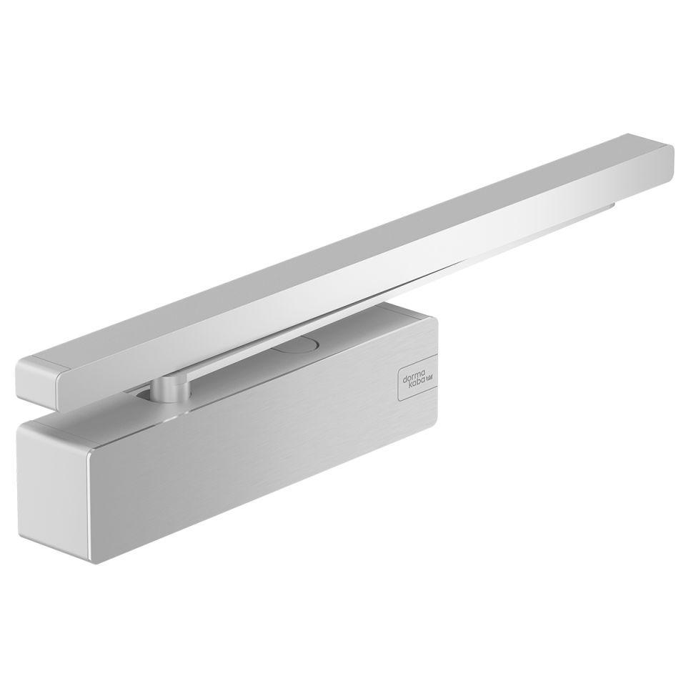

HAN:

G-N XEA

Art Türschließer

Gleitschienentürschließer

Bauart Beschlag

Drehtürbeschlag

Fluchtweg

geeignet für Flucht- und Rettungsweg

Werkstoff

Aluminium, Zink

Breite (mm)

518,00

Höhe (mm)

23,00

Tiefe (mm)

32,00

Ausführung Arm

Gleitschiene

Feuerwiderstandsfähigkeit nach EN 1634-1

1 geeignet für Brandschutztüren

Schließkraft nach EN

1,00 - 6,00